070342
L’autre jour je m’y promène
(Turlututu)
Tr : Jean-Marie Rousteau
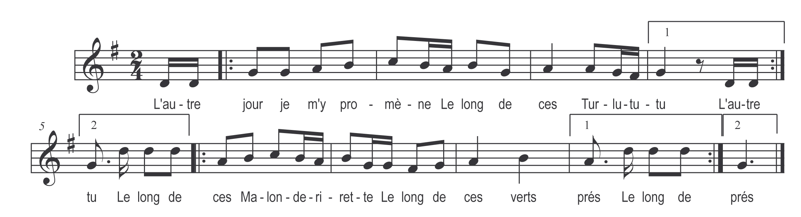

L’autre jour je m’y promène )
Le long de ces turlututu ) bis
Le long de ces malonderirette )
Le long de ces verts prés ) bis

En chemin j’ai fait renscontre )
D’ine jeune turlututu ) bis
D’ine jeune malonderirette )
D’ine jeune beauté ) bis

I me suis rappeurché d’elle )
Peur pouvoir la turlututu ) bis
Peur pouvoir malonderirette )
Pour pouvoir la biser ) bis

La fillette était jeunette )
Et se mit à turlututu ) bis
Et se mit malonderirette )
Et se mit à pleurer ) bis

Moi qui suis garçon honnête ) bis
Je me suis turlututu ) bis
Je me suis malonderirette )
Je me suis éloigné ) bis

Ne pleure point tant la belle )
Je suis votr’ turlututu ) bis
Je suis votr’ malonderirette )
Je suis votr’ bien aimé ) bis

Retirez-vous dit la belle )
Vous n’êt’s point mon turlututu ) bis
Vous n’êt’s point malonderirette )
Vous n’êt’s point mon berger ) bis

L’at in’ fliute daus sa pochette )
C’est peur m’y fair’ turlututu ) bis
C’est peur m’y fair’ malonderirette)
C’est peur m’y fair’ danser ) bis

Dansez dansez jeunes bergères)
Quand vous êt’s à turlututu ) bis
Quand vous êt’s à malonderirette)
Quand vous êt’s à marier ) bis

